Ребенок мыслит образами
К.Д. Ушинский

В современном мире наши дети получают огромный объем информации, у них полная перегрузка данными. Не смотря на их юный возраст, они отлично пользуются смартфонами, планшетами и компьютерами. Но при этом, им сложно удержать в памяти такое большое количество информации, нарушается внимательность.
Мы заметили, что дети испытывают затруднения при заучивании стихов.
На развитие памяти влияет много факторов, например, сон, еда, атмосфера в семье, совместное чтение, заучивание стихов, ежедневное запоминание информации и прочие.
Так вот, именно на запоминании хотим остановиться подробно и рассказать о методе, который помогает запоминать информацию и тренирует память.
Этот метод называется мнемотехника или его еще называют мнемоника.
Мнемотехника — совокупность приемов и методов, направленных на тренировку памяти, речи, которые помогают быстрее запомнить информацию путем образования ассоциаций, на основе визуального и аудиального, а также чувственного представления.
Ребенок мыслит образами. Эта техника отлично помогает на занятиях в детском саду. Дети учатся красиво и правильно излагать свои мысли.
Мнемотехника состоит из мнемоквадрата, мнемодорожки, мнемотаблицы. Мнемоквадрат – это отдельная карточка — изображение с закодированной информацией. Рисунок в квадрате обозначает либо одно слово, либо словосочетание, либо простое предложение. Это может быть как предмет, так и действие. Мнемодорожка – это последовательность четырех или более мнемоквадратов, расположенных линейно. Рисунок в каждом квадрате соответствует одному слову или словосочетанию. Опираясь на изображения, ребенок составляет историю из нескольких простых предложений. Мнемотаблица – это таблица, поделенная на квадраты, в каждый из квадратов заложена определенная информация. Каждому изображению в квадрате соответствует слово или словосочетание, на основе этих изображений составляется рассказ или учится стих.
Глядя на рисунки ребенок воспроизводит текстовую информацию, так как в этом процессе одновременно задействовано и слуховое и визуальное восприятие.
При помощи мнемотаблиц легко можно запомнить большой объем информации.
Особенность развития детей этого дошкольного возраста заключается в том, что у детей наглядно-образное мышление. Ребенку легче запомнить, если он видит изображение, связанное с этим событием. Особенность развития памяти – преобладание узнавания, а не запоминания. Запоминается то, что ребенку интересно. Тем не менее, то что запомнится сохраняется надолго.
С чего мы начали свою работу по применению этой технологии?
- Мы разработали картотеку. В нее вошли игры с использованием мнемоклеток, мнемострок, мнемотаблиц.
- Подготовили ППС. Мы организовали центр, в котором разместили необходимый материал. Все игры разместили так, чтобы ребенок смог ими играть без помощи взрослого.
- Включили в план работы технологию «Мнемотаблицы»
Как любая работа, мнемотехника строится от простого к сложному. Мы разделили ее на три этапа.
Первый этап - мы предлагали и объясняли детям значение символов. Подбирали картинки, понятные для их восприятия.
Второй этап - нужно научить «читать» простые схемы из двух, четырех символов.
Третий этап - работа с мнемотаблицами, начиная работу с простейшего мнемоквадрата, переходя к мнемодорожкам и мнемотаблицам.

Работа с детьми (знакомство с мнемоклеткой, мнемострокой, мнемотаблицей)

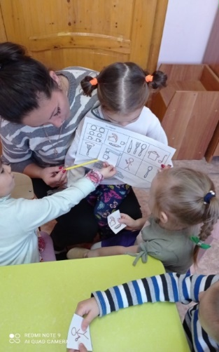
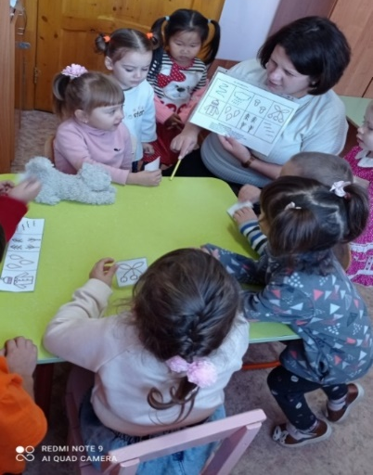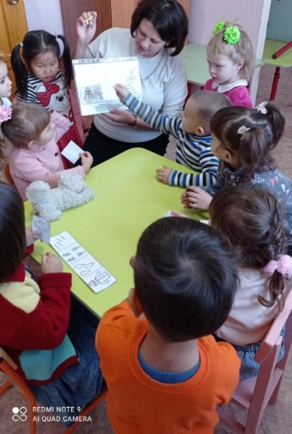

Поддержка детской инициативы. Предложили детям на выбор прослушать короткие стишки. Вместе выбрали самый интересный.

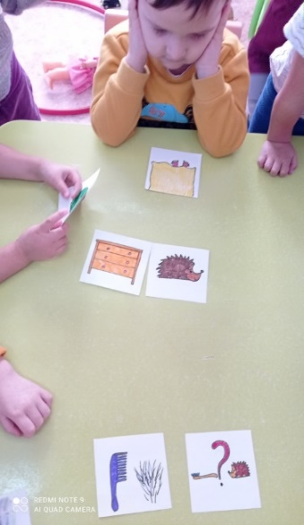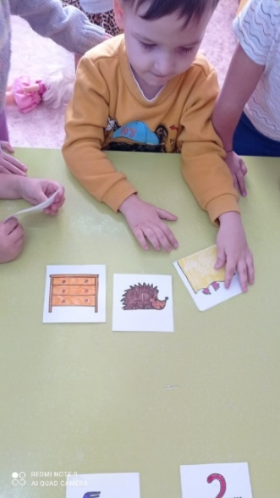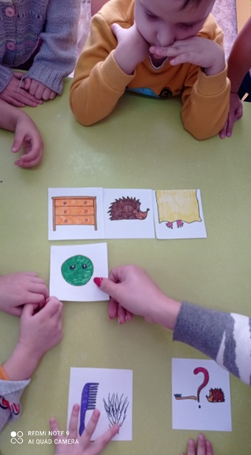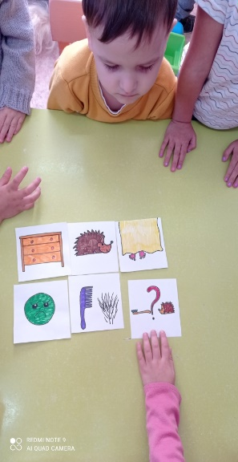

Фломастерами зарисовали картинки, подходящие по смыслу, разделили по клеткам. Познакомились с мнемоклетками, составили мнемостроку, затем составили всю мнемотаблицу.
В рамках реализации ФГОС мы уделяем большое внимание работе с родителями. Мы подготовили информацию, где родители в доступной форме смогли познакомится с технологией. Многие родители заинтересовались и попробовали применить данную технологию дома. По отзывам родителей, такая форма работы была интересна и для детей, и для родителей. Родители отметили, что ребенок быстрее запомнил стихотворение, а самое главное –ребенку было интересно.

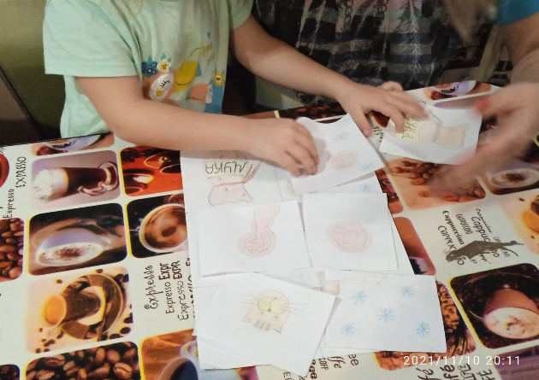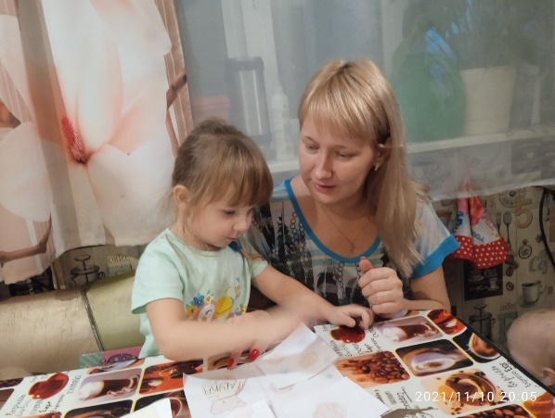

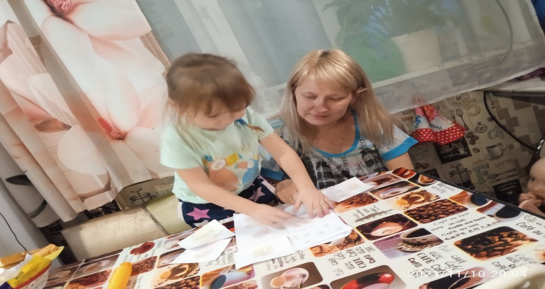

Предметно пространственная среда.
Центр «мнемотехники» в нашей группе вариативен. Мы отражаем сезонные явления, детскую инициативу, учитываем возрастные особенности детей.
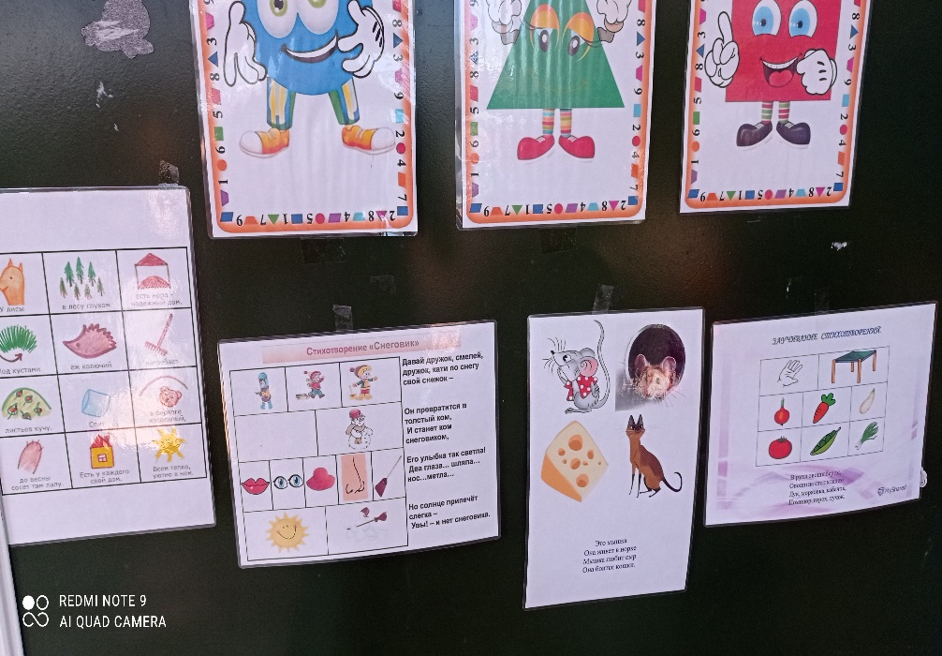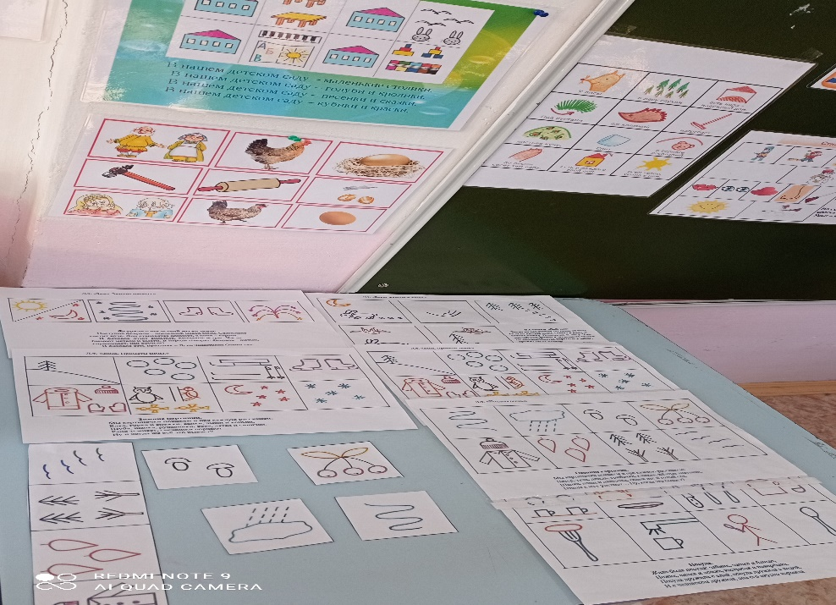

Использование мнемотехники открывает для педагогов большие возможности в образовательной деятельности и в совместной деятельности взрослого и ребенка. Дает возможность детям усваивать сложный материал легко и быстро. Занятия с использованием мнемотехники всегда проходят интересно не только для детей, но и для педагога.

